EXMO. SR. PRESIDENTE DA CÂMARA MUNICIPAL DE SUMARÉ

Indico ao Exmo. Senhor Prefeito Municipal, junto ao departamento competente, no sentido de viabilizar retirada de galhos na Rua Presidente Costa e Silva, bairro Vila Yolanda Costa e Silva, em frente à Escola Municipal Sabidinho, no cruzamento com a Avenida Rebouças.

**Justificativa:** Tal indicação se justifica tendo em vista a grande quantidade de galhos ocasionando bloqueio de parte da rua, que caíram devido aos recentes temporais, conforme foto anexa.

Sala de Sessões, 04 de outubro de 2021.

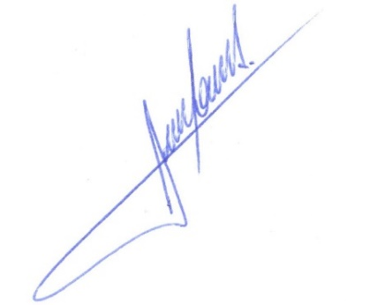

**RODRIGO DORIVAL GOMES**

Vereador

Cidadania

